

АДМИНИСТРАЦИЯ ГОРОДА ПЕРМИ
П О С Т А Н О В Л Е Н И Е

18.09.2019
№ 569

Об утверждении проекта
межевания территории,
ограниченной ул. Сергея Есенина,
ул. 2-й Сорокинской, ул. Фоминской в Дзержинском районе города Перми

На основании статей 8, 41, 43, 45, 46, 56, 57 Градостроительного кодекса Российской Федерации, с учетом заключения по результатам проверки документации по планировке территории на соответствие требованиям градостроительного законодательства Российской Федерации от 15 августа 2019 г.
администрация города Перми ПОСТАНОВЛЯЕТ:
1. Утвердить прилагаемый проект межевания территории, ограниченной
ул. Сергея Есенина, ул. 2-й Сорокинской, ул. Фоминской в Дзержинском районе города Перми (далее – проект межевания территории).
2. Департаменту градостроительства и архитектуры администрации города Перми разместить настоящее постановление в информационной системе обеспечения градостроительной деятельности города Перми.
3. Функциональным и территориальным органам, функциональным подразделениям администрации города Перми в своей деятельности руководствоваться утвержденным проектом межевания территории.
4. Настоящее постановление вступает в силу со дня официального опубликования в печатном средстве массовой информации «Официальный бюллетень органов местного самоуправления муниципального образования город Пермь».
5. Управлению по общим вопросам администрации города Перми обеспечить опубликование настоящего постановления в печатном средстве массовой информации «Официальный бюллетень органов местного самоуправления муниципального образования город Пермь».
6. Информационно-аналитическому управлению администрации города Перми разместить настоящее постановление на официальном сайте муниципального образования город Пермь в информационно-телекоммуникационной сети Интернет.
7. Контроль за исполнением настоящего постановления возложить
на заместителя главы администрации города Перми-начальника департамента
земельных отношений администрации города Перми Немирову О.В.

Глава города Перми Д.И. Самойлов
УТВЕРЖДЕН
постановлением администрации
города Перми
от 18.09.2019 № 569

ПРОЕКТ МЕЖЕВАНИЯ
территории, ограниченной ул. Сергея Есенина, ул. 2-й Сорокинской,
ул. Фоминской в Дзержинском районе города Перми

Описание принятых решений

Красные линии, совпадающие с границами элемента планировочной структуры, и линии регулирования застройки для территории проектирования установлены в составе документации по планировке территории, утвержденной постановлением администрации города Перми от 22 декабря 2017 г. № 1178
«Об утверждении проекта планировки территории 5 и проекта межевания территории 5 (в том числе в части СТН, часть Ж1, часть Ж13, часть И14, часть Г7, Г6, часть Ж8, часть Ж9, часть И8, И15, И16, И25, Д1, Д6, И9, И1, И5, И6, И22, И23, Ж10, часть Ж3, И19, И20) в Дзержинском, Индустриальном, Свердловском, Мотовилихинском, Орджоникидзевском районах города Перми».
Границы зоны обслуживания промышленности, торговли, складирования
и мелкого производства (Ц-6) карты градостроительного зонирования Правил землепользования и застройки города Перми, утвержденных решением Пермской городской Думы от 26 июня 2007 г. № 143 (далее – ПЗЗ), установлены без учета границ земельного участка с кадастровым номером 59:01:4510606:38 и границ элемента планировочной структуры – квартала, в котором размещаются объекты складского назначения. Проектом межевания территории предложено образование земельных участков для предоставления на торгах, в связи с чем необходимо внести изменения в границы зон Ц-6 и Ж-4 на карте градостроительного зонирования ПЗЗ.
Рисунок 1. Предложение по внесению изменений в статью 49 – карту
градостроительного зонирования города Перми ПЗЗ

Проектом межевания территории предложено образование земельных участков под объектами капитального строительства, находящимися в собственности физических лиц, с учетом территорий, необходимых для их эксплуатации,
и ранее предоставленных земельных участков. При образовании земельных участков учтены требования по обеспечению условий эксплуатации объектов недвижимости, включая проходы, проезды к ним. Размеры земельных участков определены в соответствии с требованиями градостроительного и земельного законодательства.
Проектом межевания территории предложено образование земельного участка № 1 площадью 10922 кв. м путем перераспределения ранее предоставленного земельного участка с кадастровым номером 59:01:4510607:48 и земель, находящихся в государственной или муниципальной собственности, под существующими промышленными зданиями для исключения изломанности границ
и чересполосицы.
Включаемая в границы образуемого земельного участка территория представляет собой две полосы шириной 10 м, фактически включенные в границы территории, используемой для эксплуатации зданий и сооружений, расположенных на земельном участке с кадастровым номером 59:01:4510607:48. Территория огорожена бетонным забором с момента предоставления земельного участка.
Границы земельного участка имеют острые и многочисленные углы, которые не учитывают расположение зданий, выступающие части земельного участка, чередуются с городскими землями. В соответствии с пунктом 6
статьи 11.9 Земельного кодекса Российской Федерации образование земельных участков не должно приводить к вклиниванию, вкрапливанию, изломанности границ, чересполосице, невозможности размещения объектов недвижимости
и другим препятствующим рациональному использованию и охране земель недостаткам.
Предложенное проектом межевания территории перераспределение позволит устранить недостатки в землепользовании – чересполосицу, изломанность границ, учесть размещение объектов, обеспечить противопожарный проезд к зданиям. За счет данной территории обеспечивается въезд на территорию. В случае образования самостоятельного земельного участка доступ на территорию будет перекрыт, а формирование дополнительных примыканий к автомобильным дорогам будет противоречить положениям Генерального плана города Перми, утвержденного решением Пермской городской Думы от 17 декабря 2010 г. № 205, Федеральному закону от 08 ноября 2007 г. № 257-ФЗ «Об автомобильных дорогах
и о дорожной деятельности в Российской Федерации и о внесении изменений
в отдельные законодательные акты Российской Федерации».
Основанием перераспределения является статья 39.28 Земельного кодекса Российской Федерации, предусматривающая случаи и основания перераспределения земель и (или) земельных участков, находящихся
в государственной или муниципальной собственности и земельных участков, находящихся в частной собственности.
Площадь земельного участка, предлагаемого к образованию проектом межевания территории, увеличивается в результате перераспределения не более чем до установленных предельных максимальных размеров земельных участков.
Кроме того, указанная территория не может быть использована для образования самостоятельного земельного участка в соответствии с основными видами разрешенного использования территориальной зоны обслуживания промышленности, торговли, складирования и мелкого производства (Ц-6) ПЗЗ, с учетом требований градостроительных регламентов, технических регламентов, сводов правил, зон с особыми условиями использования территории, иных ограничений, установленных действующим законодательством. Формирование данной территории как самостоятельного участка будет противоречить требованиям к установлению предельных минимальных и максимальных размеров земельных участков, изложенным в приложении Д СП 42.13330.2016 «Свод правил. Градостроительство. Планировка и застройка городских и сельских поселений. Актуализированная редакция СНиП 2.07.01-89*».
Площадь и конфигурация включаемой в границы образуемого земельного участка территории не позволят обеспечить выполнение требований
по противопожарным проездам раздела 8 СП 4.13130.2013 «Свод правил. Системы противопожарной защиты. Ограничение распространения пожара
на объектах защиты. Требования к объемно-планировочным и конструктивным решениям». Согласно данному разделу ширина проездов для пожарной техники должна составлять 4,2 м, а расстояния от внутреннего края проезда до стены здания 5-8 м. Ширина территории, предусматриваемой к перераспределению,
не позволяет определить место допустимого размещения зданий, строений, сооружений с учетом организации на данном участке земель проездов
для пожарной техники и нормативных расстояний от внутреннего края проезда
до стен здания. Вид разрешенного использования проектом межевания территории не устанавливается.
Земельный участок № 2 площадью 1342 кв. м образуется из земель, находящихся в государственной или муниципальной собственности, для возможного предоставления на торгах с видом разрешенного использования – объекты складского назначения различного профиля, в том числе торговые базы V класса вредности. Территория может быть использована для образования самостоятельного земельного участка, так как в ее границах возможно размещение объектов капитального строительства в соответствии с основными видами разрешенного использования территориальной зоны обслуживания промышленности, торговли, складирования и мелкого производства (Ц-6) ПЗЗ, с учетом требований градостроительных регламентов, технических регламентов, сводов правил, зон с особыми условиями использования территории, иных ограничений, установленных действующим законодательством.
Сооружения, размещенные в границах земельного участка, не являются объектами недвижимости, права на которые зарегистрированы и содержатся
в едином государственном реестре недвижимости, подлежат сносу.
Земельный участок № 3 площадью 364 кв. м образуется из земель, находящихся в государственной или муниципальной собственности,
для обеспечения доступа к земельному участку № 2, земельному участку
с кадастровым номером 59:01:4510607:7 с видом разрешенного использования – внутриквартальный проезд.
Земельный участок № 4 площадью 5050 кв. м образуется из земель, находящихся в государственной или муниципальной собственности, для возможного предоставления на торгах. Вид разрешенного использования земельного участка – объекты складского назначения различного профиля, в том числе торговые базы V класса вредности. Земельный участок обеспечен доступом с земель общего пользования. Территория может быть использована для образования самостоятельного земельного участка, так как в ее границах возможно размещение объектов капитального строительства в соответствии с основными видами разрешенного использования территориальной зоны обслуживания промышленности, торговли, складирования и мелкого производства (Ц-6) ПЗЗ, с учетом требований градостроительных регламентов, технических регламентов, сводов правил, зон с особыми условиями использования территории, иных ограничений, установленных действующим законодательством.
Земельный участок № 5 площадью 8506 кв. м образуется из земель, находящихся в государственной или муниципальной собственности,
для предоставления на торгах. Земельный участок образуется в 3 этапа.
1 этап – снятие с кадастрового учета земельного участка с кадастровым номером 59:01:4510607:44. Земельный участок с временным статусом.
2 этап – уточнение границ земельного участка кадастровым номером 59:01:4510607:8 без изменения его конфигурации и площади.
3 этап – образование земельного участка путем перераспределения
земельного участка с кадастровым номером 59:01:4510607:8 с землями, находящимися в государственной или муниципальной собственности. Основанием перераспределения является статья 39.27 Земельного кодекса Российской Федерации, предусматривающая случаи и основания перераспределения земель и (или) земельных участков, находящихся
в государственной или муниципальной собственности.
Земельный участок обеспечен доступом с земель общего пользования. Территория может быть использована для образования самостоятельного земельного участка, так как в ее границах возможно размещение объектов капитального строительства в соответствии с основными видами разрешенного использования территориальной зоны обслуживания промышленности, торговли, складирования и мелкого производства (Ц-6) ПЗЗ, с учетом требований градостроительных регламентов, технических регламентов, сводов правил, зон с особыми условиями использования территории, иных ограничений, установленных действующим законодательством. Для земельного участка проектом межевания территории предложено установить вид разрешенного использования – объекты складского назначения различного профиля, в том числе торговые базы V класса вредности.
Земельный участок № 6 площадью 1745 кв. м образуется из земель, находящихся в государственной или муниципальной собственности, для предоставления на торгах. Образуемый участок не имеет острых и многочисленных углов,
не образует чересполосицу, следовательно, соответствует требованиям
статьи 11.9 Земельного кодекса Российской Федерации.
Территория может быть использована для образования самостоятельного земельного участка, так как в ее границах возможно размещение объектов капитального строительства в соответствии с основными видами разрешенного использования территориальной зоны обслуживания промышленности, торговли, складирования и мелкого производства (Ц-6) ПЗЗ, с учетом требований градостроительных регламентов, технических регламентов, сводов правил, зон с особыми условиями использования территории, иных ограничений, установленных действующим законодательством. Земельный участок обеспечен доступом с земель общего пользования.
Металлические сооружения, размещенные в границах земельного участка, не являются объектами недвижимости, права на которые зарегистрированы и содержатся в едином государственном реестре недвижимости, подлежат сносу.
Для земельного участка проектом межевания территории предложено установить вид разрешенного использования – объекты складского назначения различного профиля, в том числе торговые базы V класса вредности.
Земельный участок № 7 площадью 1188 кв. м образуется путем перераспределения ранее предоставленного земельного участка с кадастровым номером 59:01:4510607:49 и земель, находящихся в государственной или муниципальной собственности, под существующим промышленным зданием для исключения изломанности границ и чересполосицы.
Включаемая в границы образуемого земельного участка территория позволяет обеспечить минимальный отступ от границ земельного участка до зоны возможного размещения зданий, строений, сооружении, позволяющий провести реконструкцию здания и обеспечить проезды.
В соответствии с пунктом 6 статьи 11.9 Земельного кодекса Российской Федерации образование земельных участков не должно приводить
к вклиниванию, вкрапливанию, изломанности границ, чересполосице, невозможности размещения объектов недвижимости и другим препятствующим рациональному использованию и охране земель недостаткам. Образование земельного участка возможно после образования земельного участка № 1.
При выполнении проекта межевания территории предусмотрено к образованию 7 земельных участков. Границы земельных участков установлены с учетом установленных красных линий и границ смежных земельных участков.
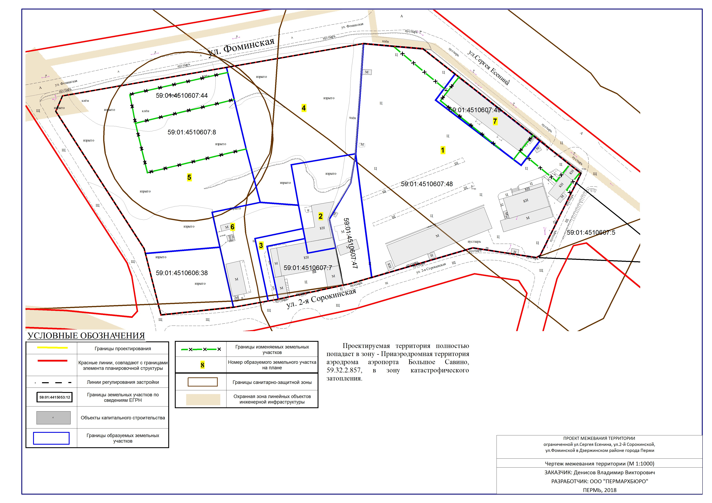
Экспликация образуемых и изменяемых земельных участков

№  земельного участка | Площадь образуемых и изменяемых земельных участков  и их частей, кв. м | Образуемые земельные участки, которые после образования будут относиться  к территориям  общего пользования  или имуществу общего пользования, кв. м | Местоположение участка/адрес земельного участка (при наличии) | Землепользователь (правообладатель) | Вид разрешенного  использования образуемых земельных участков в соответствии с проектом планировки территории

1 | 2 | 3 | 4 | 5 | 6
1 | 10992 | - | г. Пермь,  Дзержинский район, ул. Сергея Есенина | физические лица | вид разрешенного использования образуемого земельного участка проектом межевания не устанавливается
2 | 1342 | - | г. Пермь,  Дзержинский район, ул. Сергея Есенина | муниципальное  образование город Пермь | объекты складского назначения различного профиля, в том числе торговые базы V класса вредности
3 | 364 | - | г. Пермь,  Дзержинский район, ул. Фоминская | муниципальное  образование город Пермь | внутриквартальный проезд
4 | 5050 | - | г. Пермь,  Дзержинский район, ул. Фоминская | муниципальное  образование город Пермь | объекты складского назначения различного профиля, в том числе торговые базы V класса вредности
5 | 8506 | - | г. Пермь,  Дзержинский район, ул. Фоминская | муниципальное  образование город Пермь | объекты складского назначения различного профиля, в том числе торговые базы V класса вредности
6 | 1745 | - | г. Пермь,  Дзержинский район, ул. Фоминская | муниципальное  образование город Пермь | объекты складского назначения различного профиля, в том числе торговые базы V класса вредности
7 | 1188 | - | г. Пермь,  Дзержинский район, ул. Сергея Есенина | физические лица | вид разрешенного использования образуемого земельного участка проектом межевания не устанавливается

